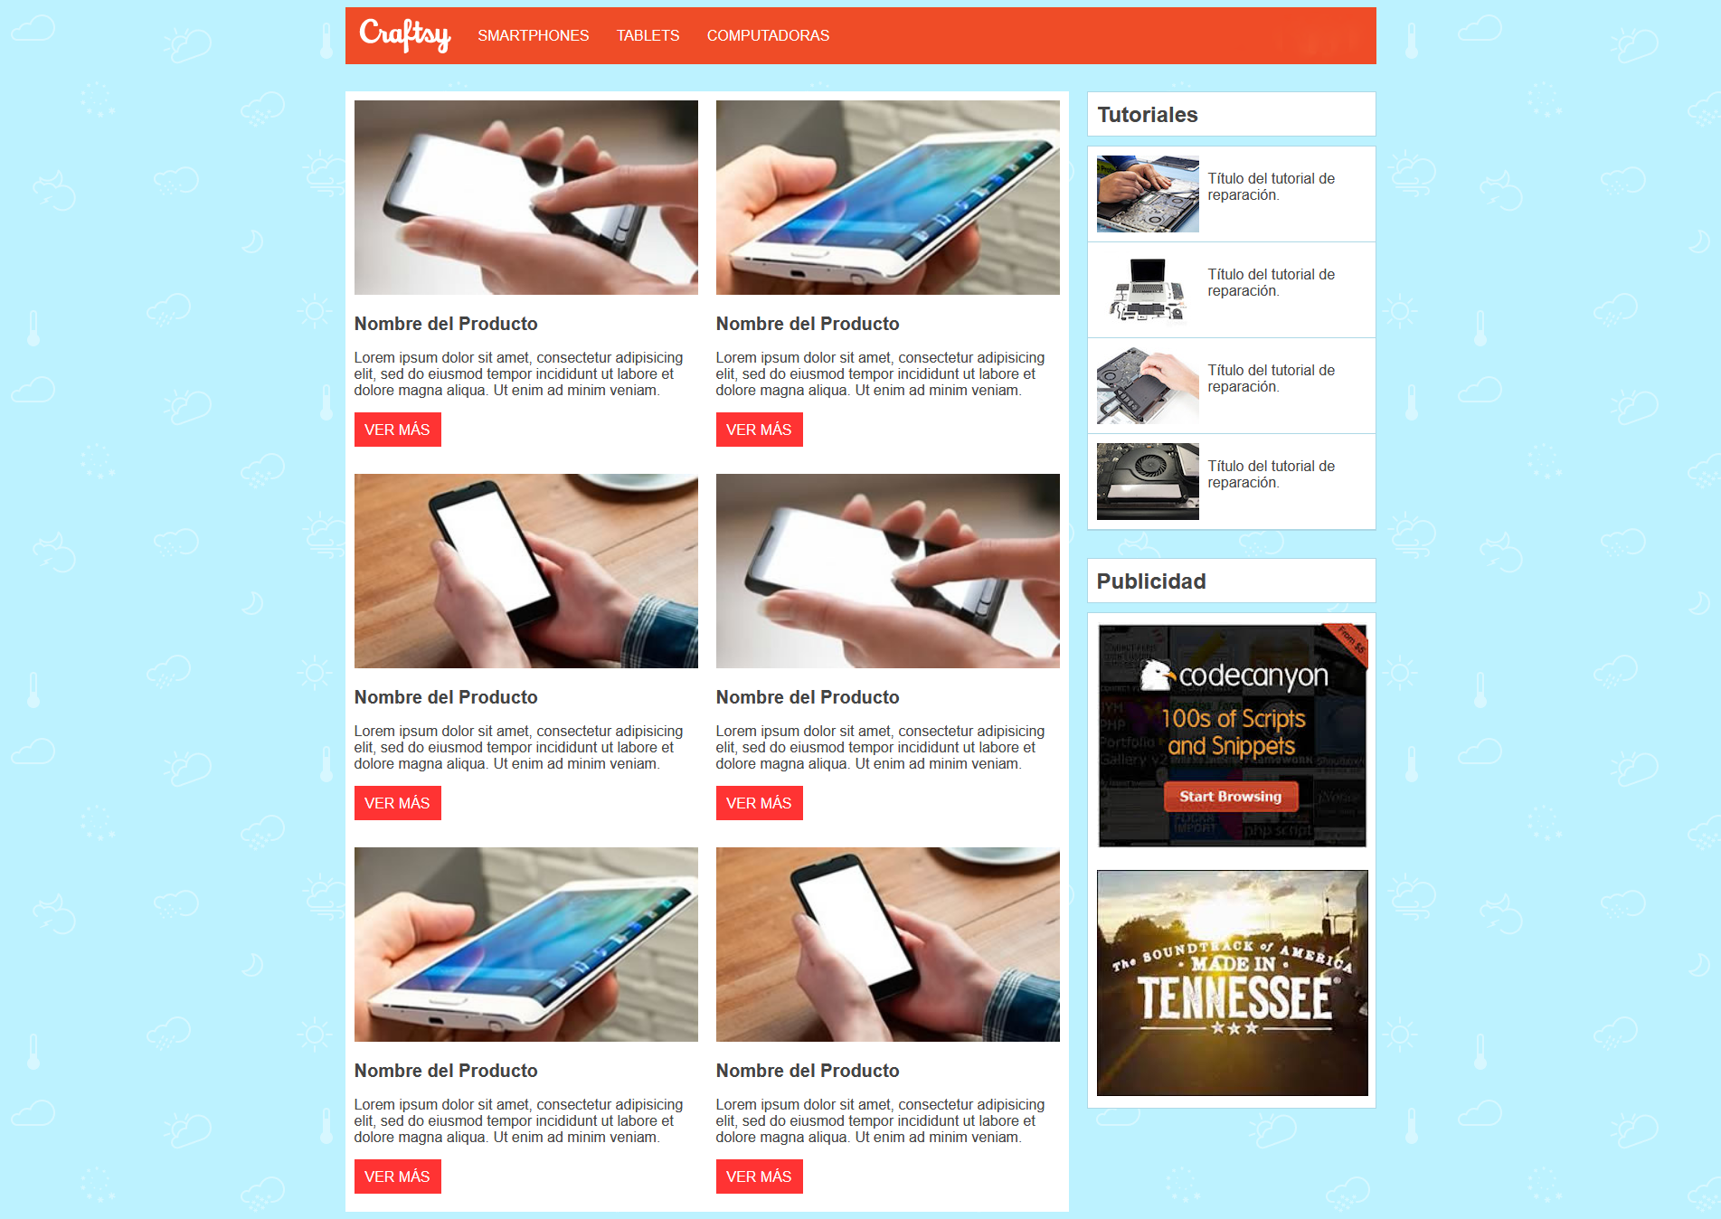

SMARTPHONES

TABLETS

COMPUTADORAS

**Tutoriales**

Título del tutorial de reparación

Título del tutorial de reparación

**Nombre del Producto**

**Nombre del Producto**

Lorem ipsum dolor sit amet, consectetur adipisicing elit, sed do eiusmod tempor incididunt ut labore et dolore magna aliqua. Ut enim ad minim veniam.

Lorem ipsum dolor sit amet, consectetur adipisicing elit, sed do eiusmod tempor incididunt ut labore et dolore magna aliqua. Ut enim ad minim veniam.

Título del tutorial de reparación

VER MÁS

VER MÁS

Título del tutorial de reparación.

Publicidad

*NA*

**Nombre del Producto**

**Nombre del Producto**

codecanyon

100s of Scripts Portfolid and Snippets

Lorem ipsum dolor sit amet, consectetur adipisicing elit, sed do eiusmod tempor incididunt ut labore et dolore magna aliqua. Ut enim ad minim veniam.

Lorem ipsum dolor sit amet, consectetur adipisicing elit, sed do eiusmod tempor incididunt ut labore et dolore magna aliqua. Ut enim ad minim veniam.

Gallery 2011

want

VER MÁS

VER MÁS

**Start Browsing**

**UNDTRACK OJAX**

**• MADE IN**

**The SOUND**

TENNESSEE

Nombre del Producto

**Nombre del Producto**

Lorem ipsum dolor sit amet, consectetur adipisicing elit, sed do eiusmod tempor incididunt ut labore et dolore magna aliqua. Ut enim ad minim veniam.

Lorem ipsum dolor sit amet, consectetur adipisicing elit, sed do eiusmod tempor incididunt ut labore et dolore magna aliqua. Ut enim ad minim veniam.

VER MÁS

VER MÁS